OŚRODEK ROZWOJU OSOBISTEGO I DUCHOWEGO „TU I TERAZ”
W NOWYM KAWKOWIE oraz STOWARZYSZENIE „U ŹRODŁA”
www.tuiteraz.eu www.u-zrodla.pl

zapraszają 10-15 lipca 2016 na warsztat

“MASAŻ TANTRYCZNY
ŚWIADOMY DOTYK”
PROWADZĄ: SANTOSHI I BRUNO

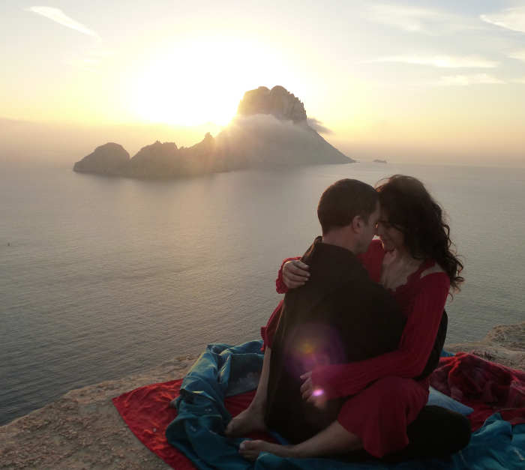
Odkryj uzdrawiającą moc świadomego, kochającego, zmysłowego dotyku w bezpiecznej, kochającej i świętej przestrzeni. Dowiedz się, jak dawać i otrzymywać zmysłowy dotyk całego ciała, który jest relaksujący i terapeutyczny; zwiększa świadomość, miłość i zaufanie.
Masaż tantryczny jest pradawną Sztuką, dzięki której odnajdujemy drogę do naszych ciał oraz istoty samej w sobie. Uwrażliwia nas i umożliwia nawiązanie głębokiego kontaktu z naszym wnętrzem, jak i z innymi ludźmi. Poprawia i pogłębia relacje miłosne par, jak również jest ścieżką rozwoju osobistego. Angażuje energię seksualną, dotyka zagadnień z nią związanych, ale otacza troską człowieka pojętego jako całość wraz z jego namiętnościami, emocjami, miłością i duchowością. Masaż ten można również potraktować, jako trening par, dzięki któremu otworzą się one na przyjemność i zmysłowość, pogłębiając intymność swojej relacji.

Masaż tantryczny to starożytna sztuka, która wykorzystuje zmysł dotyku, aby pomóc nam wrócić do domu, do naszego ciała i naszej istoty, a także połączyć się ze sobą i innymi na poziomie głębokiej czułości. Może to poprawić i pogłębić związek miłosny dla par, a także być formą rozwoju osobistego. Jest to masaż holistyczny, honoruje całego człowieka łącząc wrażliwość i pasję, emocje, miłość i ducha. Masaż tantryczny może być głęboko relaksujący, usuwa blokady emocjonalne, a także łagodzi ból fizyczny. Może również leczyć problemy związane z seksualnością.
Podczas tego warsztatu będziemy łączyć aspekty masażu Kaszmirskiego, Ajurwedyjskiego i Tandava, uwalniania miednicy, terapii czaszkowo-krzyżowej i innych metod terapeutycznych w jedno intymne doświadczenie. Poznamy również różne techniki medytacji wprowadzające masażystę i masowanego w kochającą obecność, która uwrażliwia na dotyk i pozwala otworzyć się głębiej na odczuwanie przyjemności, zmysłowości i intymności.

Podczas każdego ćwiczenia będziemy mieli okazję do integracji głęboko medytacyjnych stanów relaksacji z wysokimi poziomami seksualnej energii, aby pogłębić świadomość i odczuwanie błogości. Zaprosimy energię orgazmiczną, aby płynęła przez całe ciało, otwierając i wzmacniając kanały przepływu energii w centralnym i obwodowym układzie nerwowym. Każdy rodzaj masażu będzie najpierw demonstrowany. Będzie zaczynał się także medytacyjnym rytuałem, który zaprosi nas do głębokiego połączenia z samym sobą i ze swoim partnerem.
Poprzez Świadomy Kochający Dotyk nasze ciała otrzymują Miłość, za którą tęsknimy, której jesteśmy godni, która nas spełnia i wzmacnia. Nasza unikalna technika masażu została opracowana, po to aby odżywiać boski żeński i męski pierwiastek w nas, w sposób, o którym może nigdy nawet nie marzyliście że jest możliwy.

Będziemy skupiać się na Świadomym Dotyku, jako umiejętności zdolnej obudzić naszą uśpioną energię. Kiedy już obudzimy tę energię w naszych ciałach, umożliwi nam ona głębokie, zmysłowe przeżycia i stworzy możliwość wejścia w stan idealnej harmonii między ciałem, umysłem i duszą.
Poprzez pracę z ciałem stymulujemy fale zmysłowe, dzięki czemu będziemy mogli odkryć w sobie to, co pozostawało stłumione, zablokowane lub uśpione.

Ponieważ Medytacja jest istotną częścią tego masażu, będziemy łączyć Masaż z tantrycznymi medytacjami i rytuałami. Praca z oddechem i dzielenie się, pomogą nam oczyścić przestrzeń, aby bez przeszkód przyjmować i otrzymywać Miłość poprzez dotyk.

Praktyki obejmują:
- medytacje i rytuały Tantryczne.
- narzędzia do Świadomego Kochającego Dotyku
- sekwencję masażu Kaszmirskiego.
- masaż Medytacyjny Tandava
- świadome dzielenie się przeżyciami
- taniec i zabawne interakcje.

Czego się dowiesz:
* Jak swemu kochankowi lub przyjacielowi ofiarować zmysłowy dotyk - głęboko relaksujący, odżywczy i umożliwiający krążenie naturalnej siły życiowej po całym organizmie.
* Poznasz sposoby dotyku, które nie tylko angażują twoje całe ciało, ale także pogłębiają medytacyjną świadomość ( z samym sobą i partnerem).
* Jak przejść z wdzięcznością przez różne poziomy masażu - fizyczne, emocjonalne, energetyczne, świadomości - w pełnym połączeniu ze swoim partnerem.
* Poznasz sposoby krążenia i rozprowadzania energii witalnej po całym ciele.

Korzyści:
- Masaż tantryczny harmonizuje organizm, uspokaja umysł i odżywia serce.
- Poprzez Świadomy Kochający Dotyk nasze ciała otrzymują Miłość, za którą tęsknimy, której jesteśmy godni, która nas spełnia i wzmacnia.
- Masaż ten służy również jako trening relacji, pomaga parom i singlom otworzyć się na przyjemności, zmysłowość i intymność.
- To może pobudzić Cię do głębokiego duchowego stanu obecności.

Masaż Kaszmirski

Masaż Kaszmirski To tradycyjny masaż tantryczny, wywodzący się z Kaszmiru w Indiach. To zmysłowa i delikatna praktyka, podczas której oboje – masujący i masowany – łączą się na głębokim, intymnym poziomie. To medytacyjne połączenie: fizyczne i duchowe, które zawiera rozbudzenie czakr i delikatne rozciągniecie całego ciała. Ten masaż tworzy bezpieczną przestrzeń, w której energie wewnętrznego dziecka i zmysłowego dorosłego mogą rozbudzić się połączyć ze sobą na wyjątkowo głębokim poziomie.

Korzyści:
1. Podnosi świadomość ciała przy jednoczesnym wyłączeniu umysłu, pozwalając na duchową przemianę i uzdrawianie.
2. Zmniejsza stres i nerwowość, usprawnia krążenie krwi i odpręża.
3. Rozbudza zmysły i pozwala na pełne uzdrowienie ciała.
4. Rozpuszcza iluzję oddzielenia, wprowadza równowagę ciała, umysłu i duszy.
5. Pozwala na większą intymność miedzy dwojgiem ludzkich istot i wprowadza głębsze duchowe połączenie miedzy kochankami.

Podczas zajęć będziemy mieć do czynienia z nagością i delikatnym kontaktem intymnym jako częścią masażu. Zawsze jednak uwzględnimy Twoje osobiste granice.

TANTRA - UŚWIĘCONY TANIEC ŁĄCZĄCY BIEGUNY KOBIECOŚCI I MĘSKOŚCI
Doniosła sztuka tantry oparta jest na tradycyjnej mądrości starożytnych Indii. Tantra ukazuje nam sekrety życia pełnego błogości i spełnienia na wszystkich poziomach – ciała, umysłu, serca i ducha. Uczy nas jak odkryć błogostan medytacji we wszelkich innych angażujących nas czynnościach, czy dotyczą one seksualności, miłości, małżeństwa, pracy, kreatywności, zmysłowości, emocji, umysłu czy ducha. Gdy pragniemy wykorzystać mądrość Tantry, by odnaleźć błogość i spełnienie w naszej codzienności możemy skoncentrować się na dowolnym aspekcie naszego życia i praktykować techniki medytacji oraz rytuały , by umocnić te dziedzinę życia i osiągnąć w niej pełnię.
Podczas warsztatu kobiety i mężczyźni zaproszeni są do doświadczenia przemiany w odczuwaniu dwubiegunowości męskości i kobiecości. Będziemy celebrować jedność kontinuum męskości i kobiecości, które choć po dwóch stronach, to jednak są tym samym wymiarem, jednym kontinuum. Przyjrzymy się też i doświadczymy naszej boskiej natury, bowiem każda i każdy z nas jest w swojej esencji Bogiem i Boginią.
Dzięki udziałowi w tej grupie wzmocnisz swoją zdolność przeżywania swojej boskiej natury – odkryjesz jak żyć, na co dzień pamiętając o swojej najgłębszej, boskiej esencji - i jak włączać tę świadomość w codzienne życie i budowanie relacji.
W atmosferze troski, bezpieczeństwa i zaufania możesz odkryć odpowiedzi na nurtujące pytania dotyczące miłości i seksualności.
Odkryjemy przed Tobą metody, które pozwolą CI wejść w harmonijny kontakt ze swoją własną Kobiecością/Męskością, a także z otaczającą Cię Męskością i Kobiecością. To spotkanie pozwoli Ci wprowadzić harmonię, mądrość i spełnienie do Twoich relacji z drugim człowiekiem.

PROWADZĄCY:
SANTOSHI
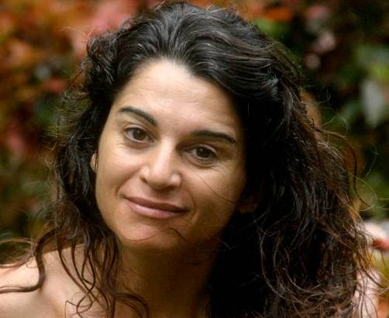
Santoshi praktykuje tantrę i medytację od 1995 roku. Przez 16 lat żyła w międzynarodowej wspólnocie Osho w Punie w Indiach ucząc się, poznając techniki medytacyjne i tantryczne, w końcu samemu nauczając. Kształciła się w Osho Multiversity w terapiach medytacyjnych, nauczaniu Zen Counseling, pracy z energią, tantrze, masażu shiatsu, Creative Dance, oraz brała udział w terapeutycznej praktyce Osho. Tantry uczyła się także u największej mistrzyni światowej sławy - Sarity, dołączyła też do jej zespołu nauczycieli i prowadziła zajęcia w jej Tantrycznej Szkole Przebudzenia Tantra – Essence. Z wykształcenia jest architektem, ale porzuciła swój zawód i życie na Zachodzie dla pasji odkrywania samej siebie. Przez 10 lat przybliżała tantrę dla singli i kobiet, jak również terapie medytacyjne Osho (Medytacja Mistycznej Róży, Powtórne Narodziny, Równowaga ciała i umysłu) w Osho Multiversity w Indiach i innych duchowych centrach na całym świecie. W 2009 roku spędziła rok na medytacyjnym odosobnieniu w tybetańskich klasztorach w Himalajach i w Bodhgaya w Indiach. Strona Santoshi www.tantra-spirit.com
BRUNO MUSHOTOKU
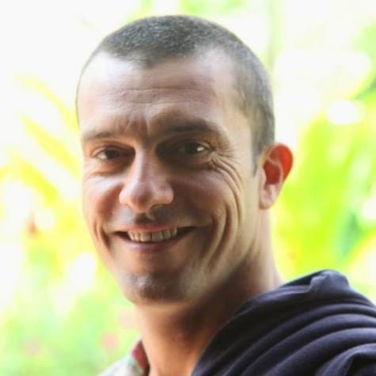
Bruno praktykuje tantrę i medytację. Od 18 lat prowadzi kursy medytacji i rozwoju osobistego w wielu krajach Azji i Europy. Praktykował Vipassanę i uczył tej medytacji w Międzynarodowym Centrum Medytacyjnym Wat Ram Poeng w Tajlandii. Ponad 7 lat spędził w międzynarodowym Ośrodku medytacyjnym Osho w Punie w Indiach. Kroczy ścieżką Przebudzenia i odkrywania samego siebie, wspierając uczestników z całego świata w odkrywaniu swej prawdziwej natury. Obecnie prowadzi spotkania, intensywne kursy, retreaty medytacji i rozwoju osobistego oraz Satsangi głównie w Hiszpanii i Indiach.

WARSZTAT JEST TŁUMACZONY Z JĘZYKA ANGIELSKIEGO NA POLSKI!

DATA: 10-15.VII. 2016
POCZĄTEK: 10.VII niedziela godz. 18 (rozpoczynamy kolacją),
KONIEC: 15.VII piątek, godz. 14 (kończymy obiadem)
MIEJSCE: Ośrodek Rozwoju Osobistego i Duchowego „Tu i Teraz”, Nowe
Kawkowo k. Olsztyna www.tuiteraz.eu
CENA: 1500 zł + koszty pobytu i wyżywienia w ośrodku
PROMOCJA: cena za warsztat wynosi 1350 zł przy płatności zaliczki do 15 maja!
(+ koszty pobytu i wyżywienia w Ośrodku)
RABAT: 100 zł zniżki za przyprowadzenie osoby, która nie uczestniczyła
wcześniej w warsztacie Santoshi

KONTAKT: www.tuiteraz.eu, kawkowo@tuiteraz.eu, biuro: 0662759576
Maja Wołosiewicz - Towalska 0606994366
Jacek Towalski 0602219382

UWAGA: ilość miejsc ograniczona, o przyjęciu na warsztat decyduje
kolejność zgłoszeń i wpłat zaliczek!
Konieczna wpłata zaliczki 500 zł do 15 czerwca 2016 na konto Ośrodka Rozwoju Osobistego „Tu i Teraz” z opisem „zaliczka za pobyt 10-15.VII.2016”:
BANK PKO BP
92 1020 3541 0000 5502 0206 3410
Rezerwacja miejsca w Ośrodku i na warsztacie jest potwierdzona wyłącznie poprzez mailowe zgloszenia uczestnictwa i terminową wpłatę zaliczki.
Zwrot zaliczek: 2 tygodnie przed rozpoczęciem warsztatu zaliczki nie są zwracane!!

PROGRAM WARSZTATÓW SANTOSHI W POLSCE W 2016:

8-13.III.2016 Tantra Spirit: Męska / Kobieca Polaryzacja. Wewnętrzny Mężczyzna – Wewnętrzna Kobieta, prowadzą; Santoshi i Bruno Mushotoku (Nowe Kawkowo)

19-24.IV Tantra dla kobiet: Przebudzenie kobiecości – Czerwona Tara. Moc seksualności, prowadzi Santoshi (Nowe Kawkowo)

1- 9. VII IV Festiwal Tantry w Polsce dla singli i par (Nowe Kawkowo)

10- 15.VII Masaż tantryczny dla singli i par, prowadzą Santoshi i Bruno (Nowe Kawkowo)

23-28 .VIII Tantra dla kobiet: Przebudzenie kobiecości – Biała Tara. Potęga Miłości, prowadzi Santoshi (Nowe Kawkowo)

30.VIII-4.IX.2016 Tantra Spirit: Prawdziwa Intymność, prowadzą; Santoshi i Bruno Mushotoku (Nowe Kawkowo)

15-20.XI Tantra dla kobiet: Przebudzenie kobiecości – Zielona Tara. Kreatywność Ekspresja i Moc uzdrawiania, prowadzi Santoshi (Nowe Kawkowo)

22-27.XI.2016 Tantra Spirit: „Święte Zjednoczenie”, Spotkanie Seksu, Serca i Duchowości… - prowadzą; Santoshi i Bruno Mushotoku (Nowe Kawkowo)

